實驗操作考：利用酸鹼滴定來分析樣品成分的含量
背景及目的
本實驗採用酸鹼中和法來分析物質中的亞硫酸鹽成分，過程中先配置固定濃度的酸和鹼溶液，並標定其精確濃度，再利用已知濃度的鹼溶液來滴定求出亞硫酸鹽的含量。
本實驗的目的有三：
1. 標定酸、鹼溶液濃度：
取適量的鄰苯二甲酸氫鉀 ( Potassium hydrogen phthalate, KHP)，配製成已知濃度的標準液，標定得到鹼液 (氫氧化鈉溶液) 的濃度；再用該鹼液，標定得到酸液 (鹽酸) 的濃度。
2. 判定指示劑變色範圍：
利用提供的不同pH值的緩衝溶液，進行指示劑的顏色觀察，判斷其變色範圍。
3. 分析樣品中亞硫酸鹽的含量：
分別選定適合的指示劑利用酸液滴定樣品溶液至終點，找出二個當量點所消耗的鹽酸溶液體積，然後求出樣品中亞硫酸鹽的含量。
【個人藥品】
藥 品
含亞硫酸鹽的樣品 | 1瓶  （約100毫升） | 裝有緩衝液之試管(不同pH) | 11支
鄰苯二甲酸氫鉀  (KHP，實際重量依包裝上標示) | 2入 | 指示劑ABCDE | 5瓶
 |  | 酚酞指示劑 | 1瓶
【個人器材】
器 材
滴定管 | 50mL | 2支 | 定量瓶 | 100 mL | 1個
滴定管夾+架 |  | 1組 | 定量瓶 | 250 mL | 1個
吸量管 | 10 mL | 1支 | 玻璃漏斗 |  | 1個
吸量管 | 25 mL | 1支 | 玻棒 |  | 1支
安全吸球 |  | 1個 | 試管架 |  | 1個
量筒 | 10 mL | 1個 | 試管 |  | 12支
量筒 | 25 mL | 1個 | 口罩 |  | 1個
燒杯 | 100 mL | 2個 | 標籤紙 |  | 1張
燒杯 | 250 mL | 2個 | A4白紙 |  | 1張
燒杯 | 400 mL | 1個 | 抹布 |  | 1條
錐形瓶 | 125 mL | 2個 | 刷子 |  | 1支
錐形瓶 | 250 mL | 2個

【公用藥品器材】
公 共 藥 品 / 器 材
NaOH (約1 M) | HCl (約2 M) | 塑膠滴管 | 手套
蒸餾水 | 衛生紙 | 清潔劑

實驗步驟:
（一）、酸、鹼液濃度的標定
A. 鹼液濃度的標定
- 至講桌取氫氧化鈉（NaOH(約1 M)）溶液。
- 精確量取25 mL氫氧化鈉溶液，以蒸餾水稀釋成1/10濃度的250 mL稀釋鹼液。 (註1：假設蒸餾水為中性)
- 將稀釋鹼液加入一50 mL滴定管中。
- 將一入KHP(記錄重量)全部倒入125 mL錐形瓶中，並加入約50 mL蒸餾水溶解之。
- 以酚酞作為指示劑，利用稀釋鹼液滴定KHP溶液至終點，記錄滴定前後鹼液的體積。
- 重複步驟3~5。
- 求出稀釋鹼液的濃度。

B. 酸液濃度的標定
- 至講桌取鹽酸（HCl (約2 M)）溶液。
- 精確量取25 mL鹽酸溶液，以蒸餾水稀釋成1/10濃度的250 mL稀釋酸液。
- 精確量取10 mL稀釋酸液，置於125 mL錐形瓶，然後滴入數滴酚酞指示劑。
- 利用步驟A-2中配製的稀釋鹼液滴定稀釋酸液至終點，記錄滴定前後鹼液的體積。
- 重複步驟3~4。
- 求出稀釋酸液的濃度。

（二）、指示劑顏色的觀察
- 取13支試管，將步驟(一)中配製好的酸鹼溶液及不同pH值的緩衝溶液各約1 mL注入試管中，貼上標籤註記後置於試管架上。
- 在各試管中滴入數滴指示劑A，觀察並記錄溶液呈現的顏色。
- 分別改用指示劑B、C、D、E重複步驟1、2，找到各指示劑的變色範圍。
（三）、利用酸鹼滴定求出樣品中亞硫酸鹽的含量
1. 請先參考下頁的參考資料，預判此滴定過程的滴定曲線示意圖，並繪製於實驗記錄中。且參考實驗（二）選出適當的指示劑(指示劑ABCDE及酚酞或廣用皆可使用、混用)，並簡述你的想法及預定的滴定過程變化。
2. 將步驟(一) B配製的稀釋酸液加入一50 mL滴定管中。
3. 精確量取25 mL待測樣品溶液，置於錐形瓶中，並加入數滴指示劑（可分段使用不同指示劑）。
4. 利用稀釋酸液滴定樣品溶液至終點，記錄。計算第一和第二當量點前後酸液的體積。
(註1：根據選用的指示劑不同，可能會有不同的計算過程)
(註2：請自行判斷指示加入的種類及順序，並於報告紙上說明理由)
(註3：樣品中含有亞硫酸鈉 (Na₂SO₃) 和氫氧化鈉(NaOH))
(註4：亞硫酸的Ka₁ =1.23×10⁻²；Ka₂ =6.6×10⁻⁸)
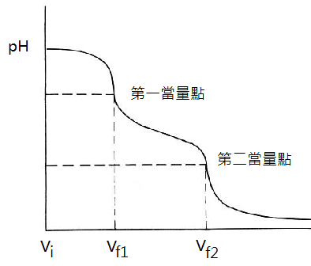
5. 重複步驟1~3。
6. 求出25 mL樣品中亞硫酸鈉和氫氧化鈉的濃度和含量。

參考資料：多質子酸滴定曲線估算
溶於水中時，可以釋放出兩個或兩個以上氫離子的酸稱為多質子酸，如硫酸 (H₂SO₄)、磷酸(H₃PO₄)…等，而單質子酸，是溶於水中時只能釋放出一個氫離子的酸，如鹽酸(HCl)、硝酸(HNO₃)。
在一般的滴定實驗中，常用到的是具有單一氫氧根的鹼來滴定單質子酸、且皆為強解離的酸鹼，因為氫氧根離子和氫離子會以一比一的比例中和，容易計算；多質子酸的滴定較為少見的原因，主要是因為多質子酸釋放出第一個氫離子後，要釋放第二個氫離子以上的難度不一，要視 pKa₂ 來決定，增加了計算的困難度。但其實要計算多質子酸滴定時的 pH 值的方法和單質子酸的原理是一樣的，只需考慮多質子酸因依序釋放出氫離子，所造成的細節改變。
以酸為 H₂A 的滴定曲線為例，先假設它的 Ka₁/Ka₂>10³，此時，每一段的解離不會被其他段解離影響，可以得到多個滴定終點，如下圖一：
圖中 A 範圍就是從滴定開始到第一個當量點之前，由下列的方程式中，可知 A 範圍內的主要物質是 H₂A 和 HA⁻。此時的 pH 值可以由 Ka₁ 得到。
H₂A + H₂O ⇌ H₃O⁺ + HA⁻
$${Ka}_{1}=\frac{\left[H_{3}O_{}^{+}\right][{HA}^{-}]}{[H_{2}A]}$$
半當量點時 [HA⁻]＝[H₂A]，此時溶液pH＝pKa₁
在第一當量點 B 時，主要的物質是HA⁻ 的鹽類，但是因為 HA⁻ 是一個兩性物質，在水中可以當酸或當鹼。
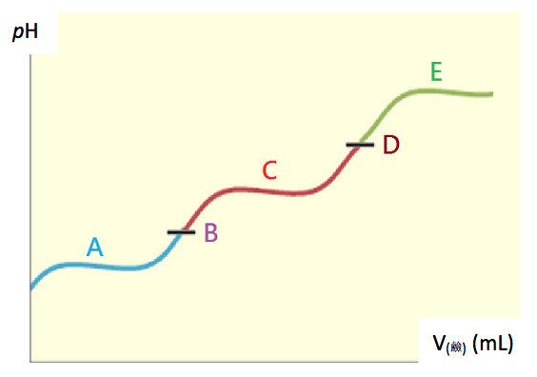
圖一 Ka1/Ka2>103 時的滴定曲線(來源：參考資料1，其橫坐標為鹼的使用量，縱座標為 pH值)
當酸：HA⁻ + H₂O ⇌ A₂⁻ + H₃O⁺
當鹼：HA⁻ + H₂O ⇌ H₂A + OH⁻
經過計算，可知達第一當量點時$$[H_{3}O^{+}]^{2}=K_{a1}×K_{a2}$$
我們可以把第一當量點的
$$pH=\frac{{pK}_{a1}+{pK}_{a2}}{2}$$
圖中C 範圍就是從第一個當量點到第二個當量點之間，主要的物質是 A₂⁻ 和 HA⁻，此時的 pH 值可以由 Ka₂ 計算出來。達半當量點時
[HA⁻]＝[A²⁻]，此時溶液pH＝pKa₂
在第二當量點 D 時，大部分的物質為 A²⁻，因為 A²⁻ 不像 HA⁻ 可以當酸和鹼，
所以由 K_{b} (A²⁻水解常數)即可算出 pH 值。
A²⁻ + H₂O ⇌ HA⁻ + OH⁻
$K_{b}=\frac{\left[{HA}^{-}\right][{OH}^{-}]}{[A^{2-}]}=\frac{K_{w}}{K_{a2}}$
而最後圖中範圍 E，因為酸中和完畢，所以 pH 值就由過量的鹼來決定。
實驗操作考：利用酸鹼滴定來分析樣品成分的含量
班級 座號 姓名 分數
實驗結果：
（一） 標定結果 (須列出計算過程)
1. 鹼液濃度的標定 (15分)
 | 第一次滴定 | 第二次滴定
KHP (g)
稀釋鹼液
初始體積, V_{i} (mL)
稀釋鹼液(滴定至
終點)體積, V_{f} (mL)
滴定至終點所需
鹼液體積, V_{f}-V_{i} (mL)
稀釋鹼液NaOH濃度(M)
平均NaOH濃度(M)
[計算過程]

2. 酸液濃度的標定 (15分)
 | 第一次滴定 | 第二次滴定
稀釋酸液
初始體積(mL)
稀釋鹼液
初始體積, V_{i} (mL)
稀釋鹼液(滴定至
終點)體積, V_{f} (mL)
滴定至終點所需鹼液
體積, V_{f}-V_{i} (mL)
稀釋酸液濃度(M)
稀釋酸液平均濃度(M)
[計算過程]

（二） 指示劑在不同pH值的顏色（15分）（若有二個變色範圍亦要記錄）
pH 值
指示劑A
指示劑B
指示劑C
指示劑D
指示劑E
指示劑Ａ：酸型 色、鹼型 色、變色範圍
指示劑Ｂ：酸型 色、鹼型 色、變色範圍
指示劑Ｃ：酸型 色、鹼型 色、變色範圍
指示劑Ｄ：酸型 色、鹼型 色、變色範圍
指示劑Ｅ：酸型 色、鹼型 色、變色範圍

（三） 利用酸鹼滴定求出亞硫酸鹽樣品的濃度
1.滴定曲線預判：請標示出各當量點及各半當量點pH預估值，並寫出你想如何使用的指示劑（20分）

2. 實驗結果 (20分)
 | 第一次滴定 | 第二次滴定
樣品溶液
初始體積(mL)
稀釋酸液濃度 (M)
稀釋酸液
初始體積, V_{i} (mL)
稀釋酸液(滴定至
第一當量點)體積, V_{f1} (mL)
(V_{f1}-V_{i}) 平均值 (mL)
稀釋酸液(滴定至
第二當量點)體積, V_{f2} (mL)
V_{f2}-V_{f1} (mL)
(V_{f2}-V_{f1}) 平均值 (mL)
3.由上面的滴定實驗結果，分別求出25 mL樣品中 （15分）( Na：23， S：32)
- 亞硫酸鈉的濃度和重量。
- 氫氧化鈉的濃度和重量。(列出計算過程)

配緩衝液需求：鹽酸、檸檬酸鈉(或檸檬酸)、乙酸、乙酸鈉、 K₂HPO₄(或鈉鹽)、KH₂PO₄(或鈉鹽)、硼酸、氫氧化鈉、磷酸、氨水
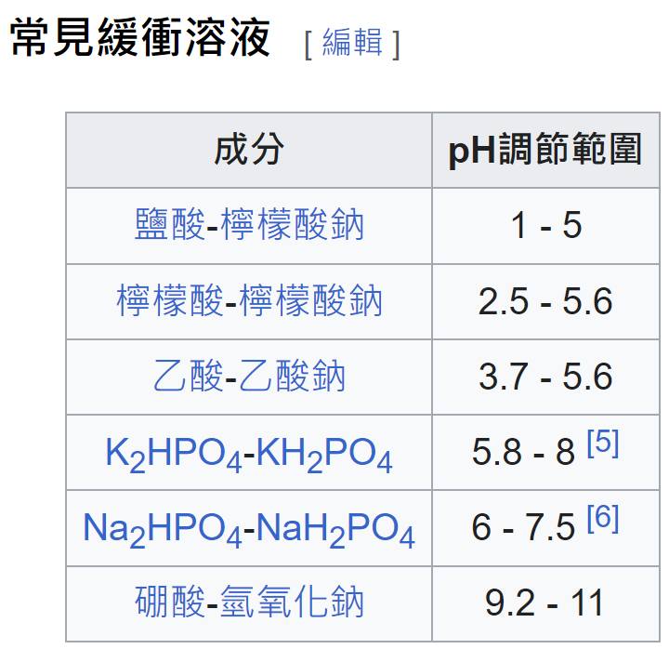
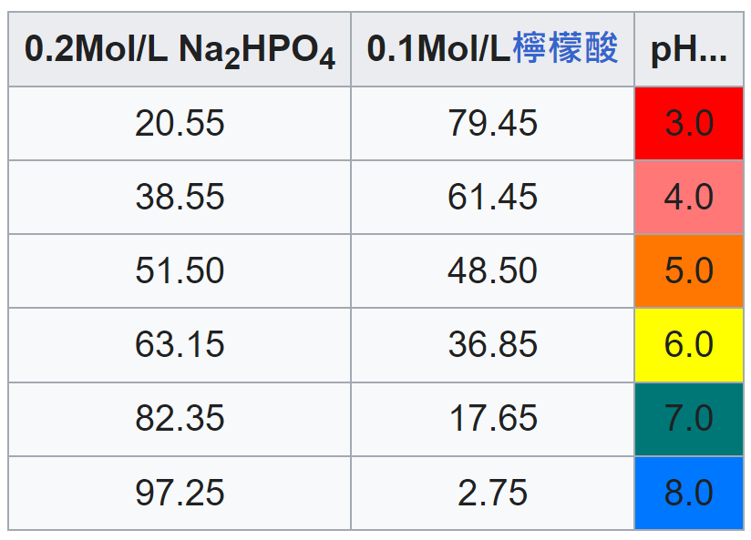

實驗手冊上的那些指示劑：百里酚藍、溴百里酚綠、甲基紅、
甲基橙、剛果紅、酚酞、廣用

